Neues Internorm-Fenster KF 520 mit German Innovation Award und MUSE Design Award ausgezeichnet
Internorm erhält für die neue Fenstergeneration aus Traun international renommierte Innovations- und Design-Awards
Für das neue Kunststoff/Aluminium-Fenster KF 520 wurde Internorm, Europas führende Fenstermarke, mit dem German Innovation Award 2020 in der Kategorie „Winner“ ausgezeichnet. Zudem erhielt Internorm für das Premium-Fenster den internationalen MUSE Design Award in Gold. Die Auszeichnungen sind ein Beleg dafür, dass die neue Fenstergeneration von Internorm innovatives Design mit technischem Know-how in einer neuen Dimension verbindet. Der maximale Glasanteil der neuen Fenstergeneration wird durch schmale Ansichtshöhen von Rahmen und Flügel ermöglicht und bietet somit größtmöglichen Lichteinfall. “Es macht uns sehr stolz, dass unsere neue Fenstergeneration diese renommierten Auszeichnungen erhalten hat. Dies beweist, dass wir mit dem KF 520 in den Bereichen Design und Innovation europaweit neue Maßstäbe setzen“, so Internorm-Miteigentümer Christian Klinger.
Innovationspreis „German Innovation Award“
Der German Innovation Award zeichnet branchenübergreifend Produkte und Lösungen aus, die sich vor allem durch einen Mehrwert gegenüber bisherigen Lösungen unterscheiden. Der German Innovation Award konnte 2020 mit über 700 Einreichungen erneut eine große Resonanz erzielen. Das neue Fenster KF 520 von Internorm erhielt die Auszeichnung in der Kategorie „Winner“. Dabei werden Innovationen ausgezeichnet, die durch ihre Originalität, Umsetzung und Wirksamkeit die gesamte Branche voranbringen. Die Jury setzt sich aus unabhängigen, interdisziplinären Experten aus Industrie, Wissenschaft, Institutionen und Finanzwirtschaft zusammen. Ins Leben gerufen vom Deutschen Bundestag und gestiftet von der deutschen Industrie setzt sich der Rat für Formgebung als unabhängige und international agierende Institution für die Wettbewerbsfähigkeit von Unternehmen ein. Seit 1953 zeichnen die Wettbewerbe Design-, Marken- und Innovationsleistungen von internationalem Rang aus.
Design-Preis “MUSE Design Award” in Gold
Der MUSE Design Award ist eine weltweite Auszeichnung, die herausragende und innovative Designs in zahlreichen Branchen prämiert. Über 3820 Einreichungen aus 50 Ländern sind 2020 eingegangen und Internorm erhielt den Award für das KF 520 im Bereich Produkt-Design in der Kategorie Gold. Die Auszeichnung wurde von der “International Awards Associate” ins Leben gerufen und wird seit 2016 vergeben. Zur Jury gehören knapp 50 Expertinnen und Experten aus 19 Ländern und unterschiedlichen Branchen. „Diese internationalen Auszeichnungen beweisen, dass wir mit dem KF 520 unser Sortiment durch ein neues Glanzlicht am Fenstermarkt erweitert haben. Das KF 520 vereint Design und Ästhetik nach höchsten Ansprüchen der modernen Architektur. Das ist die neue Fenstergeneration von Internorm“, zeigt sich Internorm-Miteigentümer und Unternehmenssprecher Christian Klinger stolz.

Ausgezeichnetes Premium-Fenster KF 520: Mehr Licht, mehr Glas, mehr Sicherheit
Durch bis zu einem Drittel schmalere Ansichtshöhen von Rahmen und Flügel wird bei der neuen Fenstergeneration ein maximaler Glasanteil ermöglicht, der somit größtmöglichen Lichteinfall bietet. Zusätzlich ist beim KF 520 die Premium-Glasbeschichtung ECLAZ® bereits im Standard enthalten. Dieses kostenlose Upgrade sorgt dafür, dass die Blauanteile des Lichtspektrums verstärkt durch das Glas transportiert werden und somit bis zu zehn Prozent mehr Tageslicht bringt. Zudem ist die Glasbeschichtung auch als Dreifach-Verglasung extrem lichtdurchlässig, schafft eine helle Atmosphäre im Innenraum bei gleichzeitig brillanter Sicht nach draußen. Bei der neuen Fenstergeneration gibt es von innen weder eine sichtbare Glasleiste noch Beschlag und die Außenansicht gleicht einer Fixverglasung. Darüber hinaus wird das innovative und puristische Fenster-Design durch eine einzigartige Verriegelung ergänzt: Anstelle von vorstehenden Verriegelungszapfen nutzt Internorm integrierte Verriegelungsklappen. Das KF 520 vereint so Design, Ästhetik und Komfort in einer neuen Dimension.
Bereits im März dieses Jahres erhielt Internorm den „Energie Genie Innovationspreis 2020“ des Bundesministeriums für Nachhaltigkeit und Tourismus auf der Energiesparmesse Wels.
----------------------------------------

Europas Fenstermarke Nr. 1

Internorm ist die größte international tätige Fenstermarke Europas und Arbeitgeber für 1.906 Mitarbeiter (Vollzeitäquivalent). Mehr als 25 Millionen Fenstereinheiten und Türen – zu „100% Made in Austria“ – haben die drei Produktionswerke Traun, Sarleinsbach und Lannach bisher verlassen. Von der Geburtsstunde des Kunststoff-Fensters bis zu den heutigen Holz/Aluminium-, High-Tech- und High-Design-Innovationen setzt Internorm europaweit Maßstäbe. Gemeinsam mit rund 1.300 Vertriebspartnern in 21 Ländern baut das Unternehmen seine führende Marktposition in Europa weiter aus. Zur Produktpalette gehören neben den Fenster- und Türsystemen auch Sonnen- und Insektenschutzsysteme.

Bildmaterial:

Abb.1 International renommierte Auszeichnungen für das neue Internorm-Fenster KF 520

Christian Klinger, Internorm-Miteigentümer und Unternehmenssprecher: “Es macht uns sehr stolz, dass unsere neue Fenstergeneration diese renommierten Auszeichnungen erhalten hat. Dies beweist, dass wir mit dem neuen Fenster KF 520 in den Bereichen Design und Innovation europaweit neue Maßstäbe setzen.“

Fotocredit: Internorm

Abb.2 Die neue Fenstergeneration

Das KF 520 verbindet innovatives Design mit technischem Know-how. Der maximale Glasanteil der neuen Fenstergeneration wird durch schmale Ansichtshöhen von Rahmen und Flügel ermöglicht und bietet somit größtmöglichen Lichteinfall. Das ist die neue Fenstergeneration aus Traun.

Fotocredit: Internorm

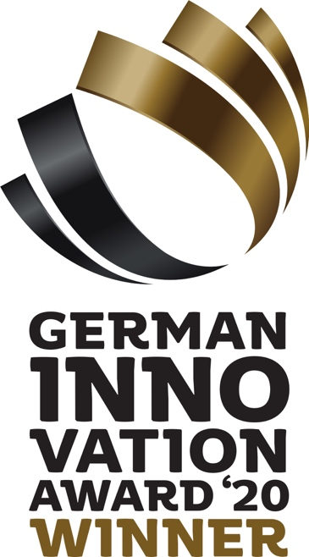 | Abb.3 German Innovation Award 2020  Das neue Internorm-Fenster KF 520 erhielt die Auszeichnung in der Kategorie „Winner“. Dabei werden Innovationen ausgezeichnet, die durch ihre Originalität, Umsetzung und Wirksamkeit die gesamte Branche voranbringen.  Fotocredit: Rat für Formgebung
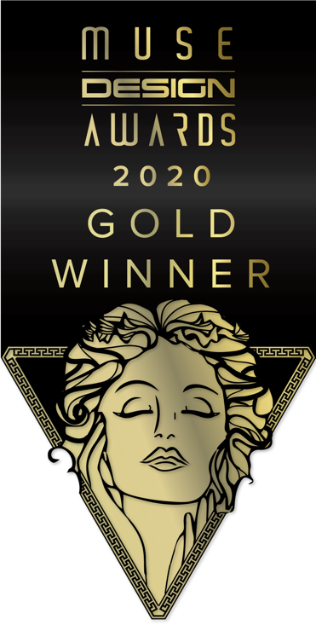 | Abb.4 MUSE Design Award 2020  Der Muse Design Award ist eine weltweite Auszeichnung, die herausragende und innovative Designs in zahlreichen Branchen prämiert. Über 3820 Einreichungen aus 50 Ländern sind 2020 eingegangen. Internorm erhielt den Award für das KF 520 im Bereich Produkt-Design in der Kategorie Gold.  Fotocredit: International Awards Associate
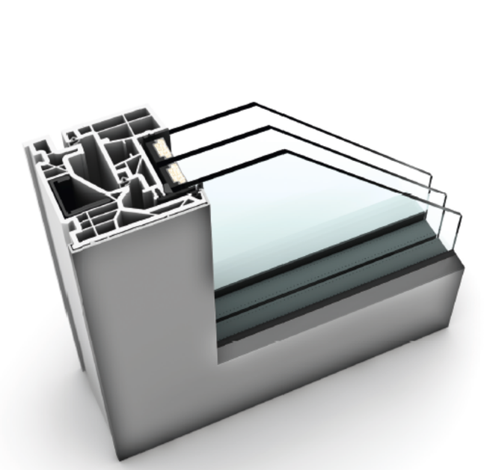 | Abb.5 Premium-Fenster KF 520  Durch bis zu einem Drittel schmalere Ansichtshöhen von Rahmen und Flügel wird bei der neuen Fenstergeneration ein maximaler Glasanteil ermöglicht, der somit größtmöglichen Lichteinfall bietet. Von innen gibt es weder eine sichtbare Glasleiste noch Beschlag und die Außenansicht gleicht einer Fixverglasung. Das KF 520 vereint so Design, Ästhetik und Komfort in einer neuen Dimension.  Fotocredit: Internorm

Pressekontakt:

Internorm International GmbH  Mag. Christian Klinger,  Miteigentümer und Unternehmenssprecher  Ganglgutstraße 131  4050 Traun  Tel.: +43 7229 770-0  Fax: +43 7229 770-3025  christian.klinger@internorm.com | plenos – Agentur für Kommunikation  Jonas Loewe, MSc  Paracelsusstraße 4  5020 Salzburg  Tel.: +43 676/83 786 229  jonas.loewe@plenos.at

